ColeCCión
voCes
del TlamaTini

Cátedra Xavier Moyssén Echeverría:
México: angustia de sus cristos

Universidad Autónoma del Estado de México
Dr. en D. Jorge Olvera García
Rector

Dr. en Ed. Alfredo Barrera Baca
Secretario de Docencia

Dra. en Est. Lat. Ángeles Ma. del Rosario Pérez Bernal
Secretaria de Investigación y Estudios Avanzados

M. en D. José Benjamín Bernal Suárez
Secretario de Rectoría

M. en E. P. y D. Ivette Tinoco García
Secretaria de Difusión Cultural

M. en C. I. Ricardo Joya Cepeda
Secretario de Extensión y Vinculación

M. en E. Javier González Martínez
Secretario de Administración

Dr. en C. PoI. Manuel Hernández Luna
Secretario de Planeación y Desarrollo Institucional

Mtra. en Ed. A. Yolanda E. Ballesteros Sentíes
Secretaria de Cooperación Internacional

Dr. en D. Hiram Raúl Piña Libien
Abogado General

Lic. en Com. Juan Portilla Estrada
Director General de Comunicación Universitaria

M. en A. Ignacio Gutiérrez Padilla
Contralor

Profr. Inocente Peñaloza García
Cronista

Facultad de Humanidades
Mtra. en Est. Lit. Hilda Ángela Fernández Rojas
Directora

Dr. en Hum. Fernando Díaz Ortega
Subdirector Académico

Mtra. en D. A. E. S. Danhia Ivonne Tornell González
Subdirectora Administrativa

Dra. en L. M. Rosa María Camacho Quiroz
Coordinadora de Investigación

Dra. en H. Ana Lidia García Peña
Coordinadora de Estudios Avanzados

Mtra. en L. María del Coral Herrera Herrera
Coordinadora de Extensión y Vinculación

Dr. en Hum. Alfredo Lugo Nava
Coordinador de Difusión Cultural

Lic. en C. I. D. Ivonne Guadalupe Mejía Zarza
Coordinadora de Planeación

Mtra. en Hum. Evelin Cruz Polo
Jefa del Departamento de Control Escolar

Dra. en Hum. Beatriz Adriana González Durán
Jefa del Departamento de Servicio Social

Departamento Editorial

Mtro. en H. Pedro Canales Guerrero
Jefe del Departamento del Programa Editorial

Mtro. en H. Pedro Canales Guerrero
Editor

Lic. Ana Karen Flores Estrada Mtro. Daniel Jhovani Arzate Díaz Corrección de estilo

C. Zyanya Paulina Uribe Bautista Lic. José Isael Baeza Pérez Formación

Cátedra Xavier Moyssén Echeverría:
México: angustia de sus cristos

Carlos Alfonso Ledesma Ibarra
coordinador


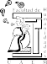


UNIVERSIDAD AUTÓNOMA DEL ESTADO DE MÉXICO FACULTAD DE HUMANIDADES



Primera edición

Cátedra Xavier Moyssén Echeverría: México: angustia de sus cristos

© Derechos reservados
Universidad Autónoma del Estado de México Facultad de Humanidades
Cerro de Coatepec s/n Toluca, Estado de México C.P. 50000 Departamento editorial de la Facultad de Humanidades de la UAEMéx fhumanidades_web@uaemex.mx
http://humanidades.uaemex.mx ISBN: 978-607-422-680-5
Hecho en México
Made in Mexico

El contenido de esta publicación es responsabilidad de los autores.

Prohibida su reproducción parcial o total por cualquier medio, sin autorización escrita del legítimo titular de derechos.

Contenido
Presentación 9
La Cátedra Xavier Moyssén Echeverría: México, angustia de sus Cristos 11
La iconografía del Niño Jesús Pasionario en la pintura de los virreinatos americanos 17
México: angustia de sus Cristos:
un libro de Xavier Moyssén 47

Presentación

El presente libro compila los trabajos presentados durante la segunda edición de la “Cátedra Extraordinaria Xavier Moyssén Echeverría” de la Universidad Autónoma del Estado de México (2014). En dicho evento se procuró centrar la reflexión acadé- mica en una de las obras más representativas de este historiador del arte mexicano: México: angustia de sus cristos, libro publicado por el Instituto Nacional de Antropología e Historia en 1967.
En este título se incluye una ilustrativa reseña a cargo de la Mtra. María Eugenia Rodríguez Parra sobre la obra de Xavier Moyssén Echeverría, así como los objetivos institucionales y académicos de la Cátedra Extraordinaria, los cuales quedan establecidos en el quehacer y en la obra del propio Moyssén Echeverría, preocupado por el estudio acucioso, la protección y el resguardo del patrimonio artístico de nuestro país.
Este libro también contiene un estudio monográfico, for- mal y bibliográfico de México: angustia de sus cristos. Este deta- llado análisis del libro no solo desde su contenido, sino también desde la naturaleza material y desde la extraordinaria obra fo- tográfica de Sonia de la Rozière –contenida en este importante texto para la historiografía del arte en México– fue realizado por la Dra. Ana Cecilia Montiel Ontiveros.

Se incluye una investigación del Dr. Carlos Alfonso Ledesma Ibarra sobre un par de pinturas americanas sobre Jesús Niño Pasionario contenidas en el Museo de América en Madrid. Estos lienzos se explican en función de la tradición de las representaciones de la niñez de Jesús que fue representado cada vez más cercano a su pasión y muerte, pero que tuvo di- ferentes ejecuciones de acuerdo con el tiempo y el lugar donde fueron realizadas. La devoción americana por las representacio- nes pasionarias de Cristo permite, en parte, explicar la aparición de estas pinturas y las diferencias entre estas y las realizadas en otros contextos.

Carlos Alfonso Ledesma Ibarra

La Cátedra Xavier Moyssén Echeverría:

México, angustia de sus Cristos

Ma. Eugenia Rodríguez Parra

El nombre de esta segunda edición, Cátedra Xavier Moyssén Echeverría, México: angustia de sus cristos, corresponde a uno de los más significativos libros del maestro Moyssén, un impor- tante trabajo que realizó con la destacada fotógrafa Sonia de la Rozière en edición bilingüe español-inglés, publicado por el Instituto Nacional de Antropología e Historia a finales de los años sesenta del siglo xx, y que, sin embargo, mantiene vigen- cia, pues como suele suceder con aquellas investigaciones que contienen ideas germinales, aun cuando la información gene- rada a través del tiempo y nuevos descubrimientos, modifican y superan algunas de las nociones expuestas, otras se sostienen vi- gorosamente. Ello se debe, en mi opinión, a que el autor se preo- cupó por seleccionar una serie de métodos que distinguieron su quehacer desde su formación como historiador en la Facultad de Filosofía y Letras de la unam en los años cincuenta, donde muy pronto despertó “su interés por la historia del arte [que] lo llevó a realizar estudios de maestría y doctorado en esta disci- plina, bajo las sabias enseñanzas de Manuel Toussaint, Justino Fernández y Francisco de la Maza” (Noelle, 2001: 8).

La aplicación de estos métodos y el conocimiento y ma- nejo de teorías de la historia del arte en aquellos tiempos le per- mitieron al maestro Moyssén, como recuerda Louise Noelle, hacer un compendio de los conceptos más importantes desa- rrollados en su tesis de licenciatura, que versó sobre la escultura novohispana del siglo xvi. Ello le permitió una visión profunda en el análisis de las fotografías de Sonia de la Rozière, que se había interesado en captar la emotividad de las representaciones de un número de esculturas de cristos pasionarios, tanto en las facciones de los rostros como en los movimientos de los cuer- pos, logrando captar imágenes conmovedoras. A pesar de esto, o quizá, debido a ello, el maestro Moyssén evitó sistemáticamen- te caer en juicios de valor o utilizar calificativos de manera in- discriminada, lo que constituye un logro no menor en su texto. Por el contrario, se dedicó al estudio cuidadoso de las esculturas fotografiadas, comparándolas con otras representaciones seme- jantes, contextualizándolas históricamente y trayendo a cola- ción algunas de las interpretaciones más polémicas sobre estos cristos pasionarios en la historia general y la historia del arte de entonces; aunque habría que decir que muchas de estas inter- pretaciones hoy siguen causando controversia.
Es necesario recordar que al iniciar el año 2014 comenta- mos aspectos de interés para desarrollar en esta segunda edición de la Cátedra Moyssén. Con el Dr. Hugo Arciniega del Instituto de Investigaciones Estéticas de la unam revisamos parte de la extensa bibliohemerografía del maestro Moyssén y considera- mos que el libro México: angustia de sus cristos reunía las cua- lidades y características insertas en el ideal que dio origen a la cátedra; presentaba un objeto de estudio que, por su temática

pasionaria, el asunto más significativo de la vida de Jesús podía ser considerado un tema agotado, desde la perspectiva religiosa y con miles de representaciones plásticas a partir del siglo xvi y hasta la fecha. No resultó así, se deja claro que aún hay mucho que decir al respecto. La investigación realizada evitaba referir- se, exclusivamente, a la cuestión de la conmoción sensorial de este tipo de imágenes, dejando de lado el significado religioso y centrarse en la historia del arte. De allí partió la idea de que se estableciera un diálogo sobre lo emotivo en las representaciones artísticas mexicanas del siglo xvi al xx. Sin embargo, la temática novohispana nos avasalló y no nos permitió tocar los siglos xix y xx, lo cual sucederá, seguramente, el año que viene.
Otra característica de este libro es que se ataca directa- mente al problema plástico planteado, estructurando, desde el inicio, un lenguaje congruente entre texto e imagen, lo cual, como sabemos de sobra, es una cuestión fundamental no solo para los libros de arte; sin embargo, esto no siempre sucede, ya que muchas veces descubrimos el uso inadecuado de las imáge- nes en ediciones ilustradas. En cuanto al asunto de atacar direc- tamente el objeto de estudio y no andarse por las ramas, se hace notar que fue una preocupación constante del maestro Moyssén. En su primera colaboración titulada “Las cruces de Toluca” en la revista Anales del Instituto de Investigaciones Estéticas de la unam en 1958 (Islas, 2001: 23) contextualiza históricamente: “A di- ferencia de otras pequeñas ciudades novoespañolas, no fue la modesta población de Toluca un centro pródigo para la edifi- cación de grandes obras arquitectónicas” (Moyssén, 1958: 33). Según Moyssén, el factor económico no fue el determinante en este caso, ya que no le faltó riqueza para alcanzar ese esplendor;

la importancia social y cultural de Toluca fue limitada en los tres siglos de coloniaje. Enseguida, el maestro matiza en cuanto al arte: “Se ha asegurado que la vecindad que guarda Toluca con la Ciudad de México, le ha sido perniciosa; la misma opinión se mantiene respecto al arte. Si tal criterio se ajusta para otras actividades no creo que deba observarse cuando se estudian sus manifestaciones estéticas” (Moyssén, 1958: 37). A conti- nuación, el maestro Moyssén (1958: 40-43) cita el artículo de Victor Manuel Villegas, “La casa popular colonial de Toluca”:

Toluca posee sus valores propios, los cuales es necesario localizar en otro (sic) renglones y para ello es menester no olvidar un factor sobresaliente en su vida: la presencia de los diversos grupos indígenas de sus inmediaciones, que no solamente le dieron un alegre y festivo colorido con sus particulares indumentarias, sino que en esos mismos grupos étnicos está el remoto origen de las artes populares del Valle de Toluca, las cuales acusan de manera rotunda una personalidad creadora sin igual…pero algo más hay que anotar aún sobre Toluca. No hace mucho Víctor Manuel Villegas, habló desde estos Anales sobre su arquitectura popular doméstica…Un elemento que suele complementar de manera digna a esas casas populares del siglo xviii, de que nos habló Villegas, son las cruces de piedra que las coronan. El interés que reside en ellas es el valor formal que poseen; el cual obedece, sin duda, a profundos móviles espirituales originados por una anfilatría mantenida secularmente en los ignorados escultores. En efecto, las cruces de que me ocupo, acusan en su concepción escultórica la existencia de una dualidad formada por fuerzas disímbolas, las que al encontrarse hicieron posible la creación de una obra que participa de dos elementos o principios de vida espiritual distintos: el cristiano y el mágico – idolátrico de los viejos cultos aborígenes.

Meparecióoportunocitarestoslargospárrafos del artículo del maestro Moyssén, primero porque habla de representaciones escultóricas en Toluca que han desaparecido y porque muestra claramente, en mi opinión, la metodología que utilizaba y las teorías en las que fundamentaba sus investigaciones, consideradas las más pertinentes en esa época, cuando se imponían conceptos como el de la anfilatría, que hoy ha sido ampliamente superado, aun cuando algunos historiadores e historiadores del arte sigan considerándolo válido. Cabe notar que en su análisis el maestro Moyssén no califica automáticamente este tipo de tallas como tequitqui, sino que plantea una explicación más amplia de las causas por las que estas representaciones de cruces novohispanas se hicieron de esa manera.
Finalmente, me referiré al tema de la conservación y cuidado del patrimonio artístico como uno de los objetivos que dieron origen a la Cátedra Xavier Moyssén, puesto que formó parte de las tareas realizadas por él. Hemos dado énfasis al patrimonio estatal, por lo que vinculamos este quehacer con el Seminario Permanente de Conservación del Patrimonio Artístico Cultural del Estado de México y con el Seminario Tesis de arte de la Licenciatura en Historia, que tienen su sede en esta Facultad. Pretendemos que lo que se ha hecho allí, sobre todo la posibilidad de llevar a cabo catalogaciones de arte sacro, un proyecto que ha contado con el apoyo decidido del Obispado de Atlacomulco a través de su responsable de Arte Sacro, el presbítero Rodrigo Sánchez Cárdenas y del presbítero Martín Martínez de la parroquia de Santo Domingo de Guzmán del mismo obispado, nos permitirán, a futuro, ampliar nuestro campo de acción, además de realizar investigaciones sobre el arte de nuestro Estado.

Bibliografía
- Noelle, Louise (2001), “Xavier Moyssén, una presencia asidua”, Anales del Instituto de Investigaciones Estéticas, vol. xxiii, núm. 78, México, unam, primavera.

- Islas Rivera, Jorge (2001), “Bibliohemerografía del maestro Xavier Moyssén Echeverría”, Anales del Instituto de Investigaciones Estéticas, vol. xxiii, núm. 78, México primavera.

- Moyssén, Xavier (1958), “Las cruces de Toluca”, Anales del Instituto de Investigaciones Estéticas, vol. vii, núm. 27, México, unam.

La iconografía del Niño Jesús Pasionario en la pintura de los virreinatos americanos

Carlos Alfonso Ledesma Ibarra

Introducción
En esta ponencia se pretende contribuir a la explicación de la representación de los niños pasionarios en América. Para ello concentraré el análisis en algunas pinturas del siglo xviii, proce- dentes de los virreinatos de Perú y Nueva España y, actualmente, conservadas en el Museo de América de Madrid. Estas obras se refieren a la niñez de Jesús, en ambas el infante fue representado con la cruz de su futura pasión. Este tipo de composición no era extraño en los virreinatos americanos, pues los ejemplos localiza- dos en la América Hispánica se han venido multiplicando.
La representación del Niño Jesús Pasionario tiene sus orí- genes en la Edad Media, su proceso histórico guarda una estrecha relación con los cambios en las devociones, la liturgia, la sensi- bilidad religiosa y el discurso pictórico propios de cada época y lugar. Este tipo de representación, recurrente en la pintura de los virreinatos americanos, desarrolló características que siguen sin esclarecerse. Por lo tanto, partiré de los ejemplos para proponer

una explicación a las características del discurso visual de estas obras del siglo xviii. Comenzaré por una descripción formal de las obras que se van a estudiar en este texto. Posteriormente realizaré un recorrido por algunas de las imágenes dolorosas que representen al Niño Jesús Pasionario en alguna advocación dolorosa. Enseguida realizaré una reflexión sobre las imágenes pasionarias del infante divino y, finalmente, se propondrá una interpretación del par de ejemplos, desde el contexto histórico en que fueron ejecutadas. Existen más ejemplos sobre esta ico- nografía, pero se han seleccionado solo algunos para explicar este par de ejemplos americanos.

Descripción de las pinturas novohispanas

  - El Niño Jesús con la cruz a cuestas de elaboración novohis- pana y procedente del siglo xviii.
En el Museo de América, en Madrid, se conserva un óleo sobre lienzo de Jesús Niño realizado en el siglo xviii y procedente de la Nueva España, el autor se desconoce. Sus medidas son: 22 cm de altura y 19.50 cm de ancho [Imagen 1]. La obra no está en exhibición, la descripción del catálogo del museo es la siguiente: “Busto del Niño Jesús con la cruz al hombro. Es un lienzo de forma trapezoidal y pequeñas dimensiones, que formaba parte del respaldo de un sofá, probablemente del remate”.1
En esta imagen se retrata el rostro de Jesús Niño en un pri- mer plano, ocupa casi completamente la superficie de la compo- sición. Sobre su hombro izquierdo carga una cruz, la cual parece

1 Página y catálogo en línea del Museo de América, Madrid, http://ceres.mcu.es/pages/ Main. Consultado el 18 de julio de 2014.

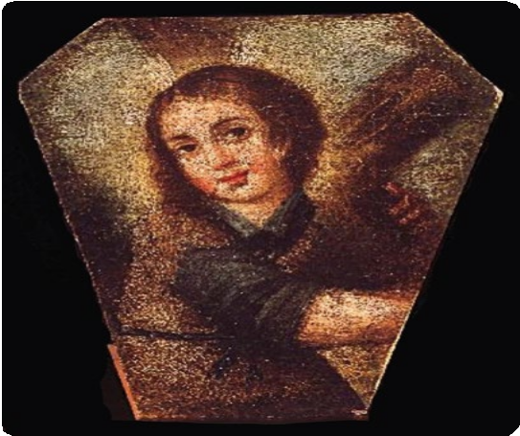

    - Niño Jesús con la cruz a cuestas, Anónimo, siglo xviii, Nueva España. Fotografía: Joaquín Otero Ubeda.
ceres.mcu.es

ser abrazada con devoción. Sobresale la cara de un infante de ojos grandes, redondos y tiernos. Su nariz y boca son pequeñas. Sus mejillas rojizas y su cabello color café está ensortijado y es abundante. Su cabeza despide una luminosidad propia de su na- turaleza divina. Viste lo que parece ser una camisa azul grisáceo y un chaleco café, con la sugerencia de estar elaborada con lana. Cabe subrayar el tipo de pincelada realizada por el autor, pues desvanece cualquier cuidado en el dibujo y mezcla los colores con la intención de alcanzar pocas tonalidades, pero logrando efectos precisos sobre la devoción representada: el pequeño transmite una sensación de ternura y melancolía, emotividad lograda por la combinación de la temprana edad de Jesús y, al mismo tiempo, del conocimiento de su pasión en la cruz; sin

embargo, no se presenta gesto alguno de dolor, pero sí de resig- nación, de quien ha aceptado su doloroso destino.

  - El Niño Jesús con la cruz a cuestas de elaboración peruana y procedente del siglo xviii.
Otra obra relacionada con la devoción a Jesús Niño Pasionario, localizada en el Museo de América, es un óleo sobre lienzo tam- bién de la segunda mitad del siglo xviii. Este cuadro mide 53 cm de altura por 41.50 cm de ancho. El autor es anónimo y su procedencia se ubica en los talleres de Cuzco [Imagen 2]. De acuerdo con la ficha del museo esta es su descripción:

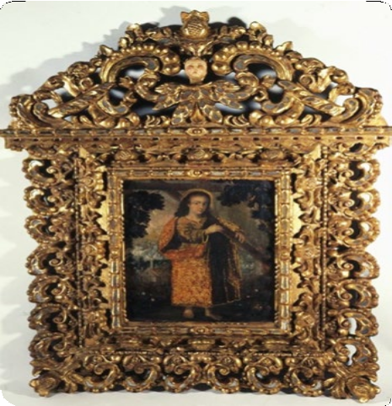
- Jesús Niño carga la cruz, Anónimo, siglo xviii, Cuzco. Fotografía: Joaquín Otero Ubeda.
ceres.mcu.es

Representación del Niño Jesús de cuerpo entero, cargando la cruz sobre su hombro izquierdo y ataviado con una túnica y un manto broqueteados. Como fondo puede verse un paisaje.
Los talleres cuzqueños, dominados desde finales del siglo xvii por pintores indígenas que desarrollaron una extraordinaria actividad, de gran personalidad y claramente diferenciada, codificaron una gran parte de su lenguaje pictórico a través de fórmulas que permanecieron activas entre una clientela que se extendía a lo largo de todo el virreinato. La idealización de los modelos, la inclusión repetida de pequeñas aves y florecillas coloristas en el paisaje y la incorporación de broqueteados y dorados ornamentando las vestiduras, son rasgos que se repiten y se popularizan hasta el punto de convertirse en los elementos más reconocibles de esta producción, que llegó a alcanzar un carácter industrial muy próximo al que llevaron a cabo varios talleres sevillanos del mismo periodo.
Cuzco y Sevilla actuaban así como dos centros capitales para la difusión en América de una buena parte de la pintura devocional, que no se realizaba por encargo directo del cliente, sino como mercancía a ser comercializada donde se encontrase comprador y a los precios que fueran más rentables para el intermediario.2

El exuberante marco dorado que enmarca la pintura y parece ocultarla con su nutrido follaje y elementos fitomorfos en tono dorado es digno de mencionarse. La composición del cuadro muestra un pequeño Niño Jesús de pie y de tres cuartos frente al espectador. El infante viste una lujosa túnica color verde obs- curo y una capa roja, ambas ropas con detalles broqueteados y

2 Página y catálogo en línea del Museo de América, Madrid, http://ceres.mcu.es/pages/Main. Consultado el 18 de julio de 2014.

en dorado, sus pies van descalzos. La imagen muestra un niño de ojos vivos y pequeños que nos mira, su nariz es recta y fina y la boca de labios delgados. Los rasgos infantiles le proporcionan una sensación de ternura, pero la pintura no acude a ningún tipo de realismo exagerado en la representación. La cabeza del pe- queño desprende una luminosidad dorada que indica su natura- leza divina. El niño recarga sobre su hombro izquierdo una cruz de su tamaño que aparenta no pesarle demasiado, la abraza con delicadeza y dejar caer sus manos sobre el madero. El infante se encuentra rodeado de un exuberante paisaje propio de algunas regiones americanas: árboles de gran follaje, arbustos, plantas, variadas florecillas y aves de múltiples colores se extienden por toda la composición. La cantidad de elementos invitan al espec- tador a perderse en el detalle. En el fondo se distingue una casa de techo de dos aguas y con chimenea encendida que despide un abundante humo blanco.

Imágenes dolorosas del Niño Jesús
La imagen del Niño Jesús Pasional y su culto se originó desde la Alta Edad Media. En el arte producido en el Imperio Bizantino se observan representaciones donde Jesús infante se encuentra sentado en las piernas de la Virgen María, quien aparece inmóvil, como trono de su hijo. Este tipo de composición también fue re- producida, principalmente, en esculturas durante los siglos del ix al xii en Europa Occidental. A partir del siglo xiii apareció la representación del Nacimiento de Jesús. En este tipo de ico- nografía, la representación del niño recién nacido era el punto central de la composición. Muy cercano a este episodio bíblico comenzó a popularizarse la Epifanía, adoración de los Magos de

Oriente, que por su significado litúrgico fue, igualmente, muy representado desde la Baja Edad Media. De estas dos composi- ciones parecen desprenderse otras imágenes que involucraban a la Sagrada Familia, por ejemplo: la huida a Egipto. Así, la repre- sentación del Niño Jesús adquirió, paulatinamente, rasgos facia- les de infante. Durante la Baja Edad Media ya podemos apreciar la intención de artistas italianos y flamencos de dotar al pequeño de rasgos físicos propios de su edad. La nariz se reduce, los ojos se agrandan, los mofletes se abultan, el cuerpo regordete adopta posturas infantiles. Si bien es cierto que los resultados varían de acuerdo con el pintor, la intención final pareciera ser la misma: mostrar al pequeño Jesús como hombre y representarle como niño: indefenso, vulnerable, frágil, compasivo… En la escultura de esta misma época aparecen y se popularizan las imágenes de un niño de cuatro o cinco años, portador del vítreo y frágil globo del mundo, representación de la vanidad terrenal: el pequeño Jesús, con toda su humanidad, reinaba sobre el mundo. Cabe señalar desde este momento la afirmación de Santo Tomás de Aquino (1225-1274), principal teólogo de su época, quien es- cribió que el primer pensamiento de Jesús, como hombre, fue para su cruz (García, 2005: 75).
Durante el Renacimiento, la imagen del Jesús Niño Dios mudó sus formas de representación hacia una representación más naturalista que denotara su humanidad. Además, cuando aparecía en los nacimientos o en las piernas de su madre cada vez lo hacía con mayor vitalidad e independencia. Los recursos de la pintura italiana del siglo xv permitieron un discurso mu- cho más cercano a una niñez humana. No solo serían artistas ita- lianos los únicos involucrados en trabajar este tema, pintores de

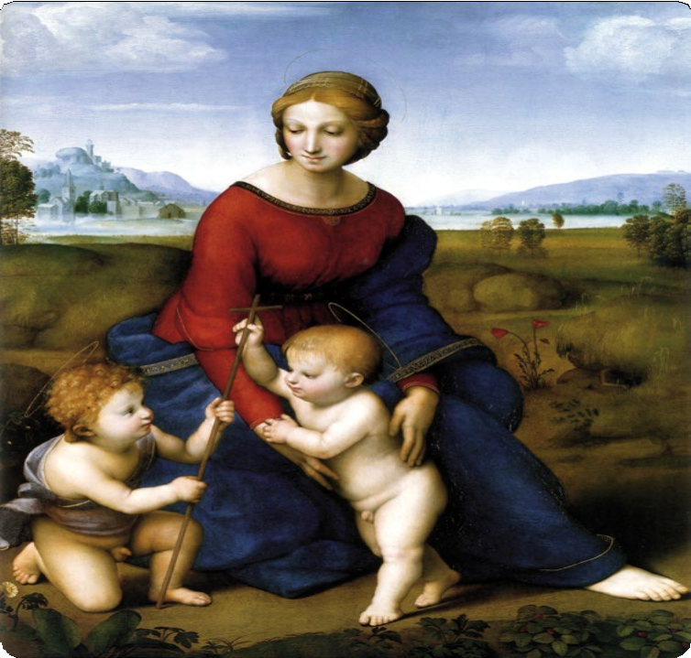

- Madonna del prato, Rafael, 1506. upload.wikimedia.org

Flandes, España y Alemania también se interesaron por este tipo de representaciones. Posiblemente, las imágenes más afamadas sobre la niñez de Jesús las observamos en el trabajo de Rafael Sanzio (1483-1520): La Madonna del Prato (1505-1506), don- de Jesús juega con su primo Juan, futuro Bautista, bajo el cuida- do de la Virgen María [Imagen 3], este tipo de representaciones adquirió, paulatinamente, un ambiente más usual y cotidiano. Asimismo, se produjeron cada vez más pinturas y grabados con Jesús Niño jugando con su primo Juan o ayudándole a trabajar a su padre. En estas representaciones ya localizamos, en oca- siones, la intención del pequeño Jesús de tomar con sus manos la cruz que porta su primo, en una evidente alusión a su futura pasión, como en varias de las obras de Piero de Cosimo (1462- 1522); sin embargo, estas imágenes no tienen relación directa con la idea de un pequeño Jesús sufriente.
La niñez de Jesús no fue fácil de abordar para los pintores, pues los evangelios bíblicos aportan escasa información sobre esta etapa de su vida. En estos escritos se localizan apenas: su nacimiento, la adoración de los Magos de Oriente, la huida a Egipto, su presentación en el templo, su circuncisión y la pérdi- da de Jesús en el Templo de Jerusalén. No obstante, las reflexio- nes religiosas y algunas devociones sobre la naturaleza de Jesús proporcionaron un elemento doloroso: el conocimiento de su ministerio entre los hombres desde su niñez temprana. Según Santo Tomás de Aquino, Jesús sabía su misión en la Tierra desde su más tierna infancia, ello le proporcionaba al predicador y al artista un material inmejorable que combinaba la ternura de la infancia y el sufrimiento de una muerte martirizada.

Cabe señalar que los evangelios apócrifos describen a Jesús como un niño poderoso y caprichoso, quien no dudaba en usar sus poderes divinos para jugar y hasta matar a otros niños y abusivos maestros. Estos episodios, por supuesto, no fueron representados por pintor alguno. No es la figura y concepción del Redentor que la Iglesia tenía y quería transmitir: un Jesús que hace uso indiscriminado de su poder como Dios entre los hombres, abusando de los indefensos, aunque malvados, que le rodean. En este caso, los evangelios apócrifos, generalmen- te, quedaron al margen de ser la fuente de inspiración para la mayoría de las representaciones de la niñez de Jesús (Evangelios Apócrifos, 2001: 55-100).
La Iglesia católica y sus pensadores no dejaron de reflexio- nar sobre la niñez de Cristo, tema que aborda el Dr. en Filosofía y Letras Juan Antonio Sánchez López. En este sentido, parece que los dolores de Cristo en su niñez tienen parte de su origen en la devoción Bajomedieval al Santo Nombre de Jesús. El Dulce Nombre de Jesús, considerado por Bernardo de Claraval como alimento, fuente, medicina y luz, se encuentra indisolublemen- te ligado con el episodio de su circuncisión, la cual fue la pri- mera sangre derramada por Cristo y antecedente del Bautismo como “ceremonia iniciática de purificación y de imposición del nombre al individuo” (Sánchez, 1991: 687). Además, este epi- sodio cimentaba y reafirmaba el misterio de la “encarnación”: Dios se había hecho hombre y, más aún, niño sufriente. No era finalmente un niño, una criatura indefensa que estaba a merced de la muerte en esta época. Un texto medieval que evidencia la importancia de la Circuncisión de Jesús en la Baja Edad Media se obtiene de las Meditaciones Vital Christi (aproximadamente escrito a inicios del siglo xiv) del Pseudo Buenaventura:

Hoy comenzó nuestro señor Jesucristo a derramar su sagrada sangre por nosotros. Ya desde el comienzo, el que no cometió pecado empezó a sufrir dolor por nosotros, y por nuestros pecados soportó el tormento. Siente compasión de él... pues quizá hubo él de llorar hoy… En este día corrió su preciosa sangre. Su carne fue cortada con cuchillo de pedernal…
¿Quién no se dolerá de él?... El niño Jesús llora hoy a causa del dolor que sintió en su carne, pues tenía una carne real y sensible como la carne del resto de los humanos (Sánchez, 1991: 690).

Esta devoción tiene su referencia en el Evangelio de San Lucas (2, 21) y se propagó con gran vitalidad desde el siglo xiii en Europa. Resultado de ello, hasta nuestros días, ha llegado una importante cantidad de imágenes de este episodio. Es importan- te mencionar la recomendación que se hacía a pintores y escul- tores para que en las representaciones de la crucifixión se uniera la sangre del costado de Cristo con su paño donde se encontraba el origen de su primera sangre derramada, la de su circuncisión. Durante el Renacimiento, las imágenes de la circuncisión no dis- minuyeron, se tienen interesantes ejemplos en obras de Alberto Durero [Imagen 4], Giovanni Bellini y Bartolomeo Veneto, por mencionar algunos. Por su parte, Martin Schongauer, en su gra- bado de Cristo Niño como Salvador Mundi (aproximadamente hacia 1480), “no vacila en anexionar la ostentatio genitalum al con- junto de los restantes atributos salvíficos como las potencias de la divinidad y la esfera imperial o globo del poder” (Sánchez, 1991: 692) [Imagen 5]. Otro ejemplo sobresaliente de una pintura que representa La Circuncisión también se encuentra resguardado por el Museo de América en Madrid, es un óleo proveniente del siglo xviii y pintado por el oaxaqueño Miguel Cabrera.

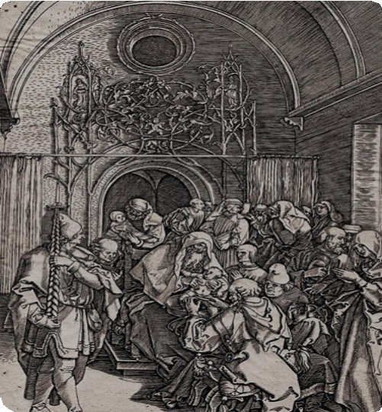
- La Circuncisión de Jesús, Alberto Durero, 1505. geocities.ws

Así, el pequeño Jesús que, sentado en las piernas de su ma- dre, sostiene en sus manos el mundo fue representándose cada vez más de pie y completamente desnudo: el Dulce Nombre de Jesús. Los niños desnudos irrumpieron sin pudor en la icono- grafía religiosa de inicios de la Edad Moderna (siglos xv y xvi) y, ayudados por el Renacimiento, multiplicaron sus representa- ciones y tipos de composición. Más aún, fue el propio Miguel Ángel Bounarotti quien, con una serie de dibujos, contribuyó a su difusión por Europa.

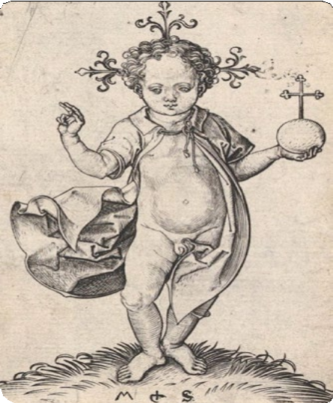
- Cristo Niño Salvador del Mundo, Martin Schongauer, 1480. programa.pucp.pe

No obstante, años más tarde, como consecuencia del Concilio de Trento, aparecería en España el tratado de pintu- ra de Francisco Pacheco donde, por ejemplo, se recomendaba representar a los niños vestidos, aun en la representación de La Circuncisión. Por su parte, El Dulce Nombre de Jesús se repre- sentó como un pequeño con unos 10 años de tierna actitud que, con los brazos abiertos, parecía recibir al devoto. Esta imagen tuvo mucha popularidad en el mundo hispánico, sobre todo después de la escultura del sevillano Martínez Montañés sobre este pequeño Jesús. Las representaciones que trataron de imitar esta imagen se pueden localizar en todas las extensiones de la

Monarquía Española, desde Filipinas hasta Quito y de México a Nápoles.
Desde la segunda mitad del siglo xvi, los pintores de dicha monarquía produjeron composiciones donde Jesús Niño se rela- cionaba directamente con la cruz. El óleo sobre lienzo de Juan de Juanes (1550-1570) muestra a un pequeño Jesús que ya abraza a la cruz; esta se encuentra sostenida por un ángel y por Juan el Bautista, también infante. A su lado, escribiendo lo que mira, está Juan Evangelista niño. El primero de los personajes fue el precur- sor de su ministerio y pasión, el otro Juan fue testigo de su Pasión. Simultáneamente, el infante divino se aleja del pecho de su ma- dre, mostrando en su rostro dolencia, para seguir el camino que le ha sido encomendado. Atrás de todos ellos sucede la escena de la expulsión del Paraíso, la causa de la Pasión de Jesús. Cercana a esta representación, se encuentra la realizada por Luis Morales en 1570, La Virgen de la Rueca, donde Jesús, una criatura de bra- zos, mira fijamente a una pequeña cruz, el pequeño está sobre las piernas de su madre; en este caso el rostro de la Virgen denota el dolor de quien también conoce el fatídico destino de su hijo.
Por otra parte, en la Catedral de San Lorenzo, en Florencia, Desiderio da Settignano (2007: 236-249) elaboró la talla del ta- bernáculo del Sacramento, donde refería este pensamiento: la escultura en mármol realizada hacia 1500 representa un peque- ño Jesús de unos tres años, quien bendice con la mano derecha y con la izquierda sostiene tres enormes clavos y una corona de espinas. Nuevamente se observa la idea de un niño que está consciente de su destino doloroso. En este sentido, también se tiene conocimiento del Niño Jesús Pasionario que se conserva en el Museo Catedralicio de Segorbe en Castellón, España, pin-

tado en la primera mitad del siglo xvii. Esta imagen parece ins- pirarse en el grabado de Hermann Hugo, del libro Pia desideria emblematis elegiis et affectibus ss. patrum illustra; dicha obra fue difundida en la Europa Católica desde 1624. En esta se realiza una representación infantil de los seres espirituales. El grabador de esta edición fue Boëthius à Bolswert y muestra al alma como un niña descalza en su camino a la anhelada perfección para su salvación, acompañada por el “Amor de Divino” que se encuen- tra representado por un ángel niño.
La versión castellana de este libro fue realizada por el je- suita Pedro de Salas con el título Afectos divinos con emblemas sagrados (fue editada en Valladolid en 1638 y 1658). Cabe des- tacar que ambas obras cruzaron el Atlántico rumbo a los virrei- natos americanos (Martínez, 1992: 174). Se tiene la noticia de que en el Virreinato del Perú, en Cuzco, la celda del mercedario Francisco de Salamanca, pintor orureño, activo en el último ter- cio del siglo xvii, estaba decorada con grabados de la infancia de Cristo, inspirados en la obra de Hugo Hermann. En dicho libro se representa la Pasión de Cristo, las estaciones del Viacrucis con sus atributos. En varios capítulos el “Amor Divino” sangra, pero lo hace sin rastro de dolor [Imagen 6]. No obstante, la ilustración xxviii de la edición de 1624 representa al alma llevando al “Amor Divino” en la espalda y este, a su vez, carga una cruz-ancla; debajo de la ilustración una inscripción dice lo siguiente: “Mihi autem ad- herere Deo bonum este, ponerle in Domino Deo spem meam” [Dios es bueno para mí adhiero a fingir que, ponerle mi esperanza en el Señor Dios] (Hermann, 1679). Es necesario destacar la difusión que tuvo esta obra y lo fácil que podían esparcirse los grabados de un libro en comparación con cualquier cuadro u obra en formato mayor [Imagen 7].

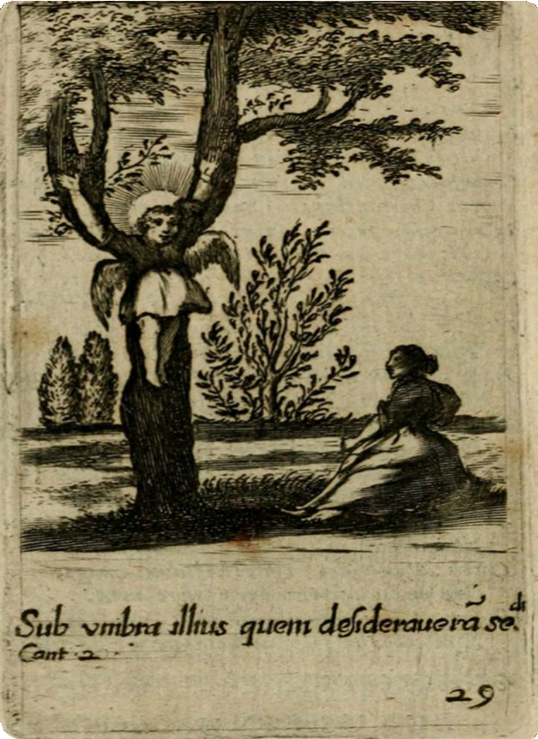
- El Amor Divino Crucificado, Boëthius Bolwert, 1624 (Ed. 1679). archive.org

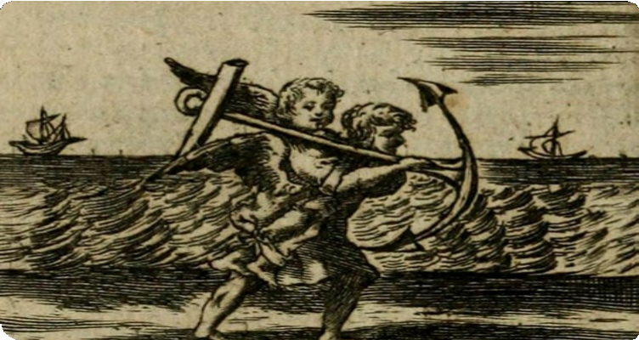
- El alma carga al Amor Divino, Boëthius Bolwert, 1624 (Ed. 1679). archive.org

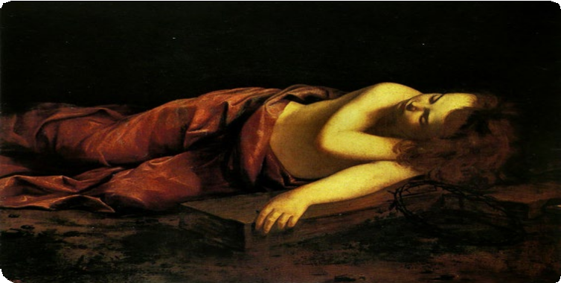
- Jesús Niño dormido sobre la Cruz, Orazio Gentileschi, primera mitad del siglo xvii. upload.wikimedia.org

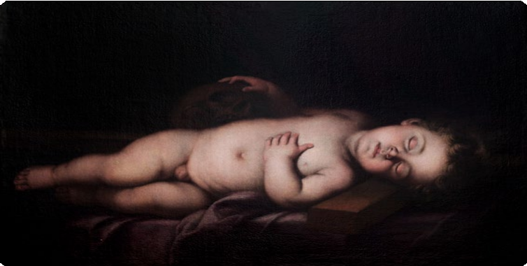

- Jesús Niño dormido sobre la Cruz, Esteban Murillo, segunda mitad del siglo xvii. invertirenarte.es

Los artistas católicos del siglo xvii no se conformaron con estas posibilidades iconográficas y reformularon varios epi- sodios de la niñez de Jesús. Un cuadro importante fue “El Niño Jesús adormecido sobre la cruz”, primero atribuido al artista sevi- llano Francisco de Zurbarán (1598-1664) y, posteriormente, de forma más correcta, al pisano Orazio Gentileschi (1563-1639). Dicha pintura pertenece a la colección del Museo del Prado; en ella se observa a un niño de unos ocho o 10 años que duerme so- bre una cruz de su medida con una corona de espinas arrimada a su cabeza. En esta composición, el Niño Jesús y la cruz comien- zan a conjuntarse en un tema que combina la niñez de Jesús y los elementos propios de su Pasión (García, 2005) [Imagen 8]. En una composición muy similar se localiza una obra de Bartolomé Esteban Murillo, pero con diferente tratamiento [Imagen 9]. Anteriores a estas composiciones son las esculturas del Niño Jesús en un sillón, donde aparece el pequeño en un sillón fraile-

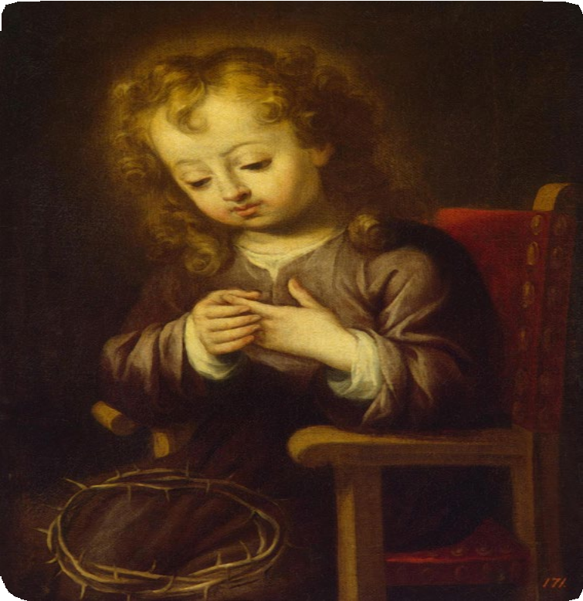

- Jesús Niño se pincha un dedo con Corona de Espinas, Esteban Murillo, 1655-1660. hermitagemuseum.org

ro, “dormido o con la mirada perdida y con el gesto reflexivo; su semblante triste es signo de que sus pensamientos están puestos en el drama del Calvario” (Peña, 2010: 2).
También durante esta época aparecieron nuevas ico- nografías, por ejemplo, el Niño Jesús jugando a hacer cruces o entreteniéndose con pequeños atributos de la Pasión. En este sentido, se localizan desde el siglo xvii representaciones de Jesús Niño que involucran episodios de una “dolorosa ternura”; como el pequeño que, al tejer una corona de espinas, pincha su dedo y muestra con ternura y dolor una gota de sangre [Imagen 10]. Este tipo de representaciones fueron populares en la Monarquía Hispánica, como lo demuestra la autoría de algunos cuadros con esta temática como los del pintor sevillano Bartolomé Esteban Murillo (1617-1682). En la Nueva España se encuentra un óleo de temática similar y excelente manufactura de Nicolás Rodríguez Juárez (1675-1728), donde Jesús Niño se lastima su dedo con una corona de espinas y de su dedo brota sangre. En el fondo se observan la cruz y otros utensilios de la Pasión en una cesta. El pequeño vuelve su mirada doliente hacia el espectador.
Otro ejemplo ilustrativo del proceso histórico de estas imágenes lo constituye la obra madrileña anónima del Taller de Nazaret, óleo del siglo xvii que representa la devoción a la in- fancia de Jesús y la Sagrada Familia; se observa que el propio San José entrega una pequeña cruz al Niño Jesús, mientras la Virgen adopta una actitud similar a la Encarnación. Toda esta escena sucede en el contexto cotidiano del taller de carpintería de Nazaret. La composición incluye un perro, símbolo de fide- lidad, y flores en un vaso –lirios de la Anunciación y rosas de la Pasión– (García, 2005). Esta temática de la Sagrada Familia en

el taller de carpintería fue recurrente y popular entre los pin- tores religiosos católicos desde el siglo xvii hasta el xix. Este tipo de composiciones se aproxima demasiado a las de origen español de la centuria dieciochesca, donde el Niño Jesús juega a cargar una cruz y es acompañado por un corderillo. En estas pinturas ya distinguimos ciertas características recurrentes para los casos novohispanos.
El proceso histórico de las imágenes dolorosas implícitas transitó de la encubierta violencia al cuerpo del Niño Jesús en la circuncisión, a la triste premonición del Niño Jesús que abraza la cruz llevada por su primo Juan; o el niño de pie o junto a su madre, quien aparece rodeado de las Arma Christi y llegó hasta la aparición del pequeño Jesús que teje coronas de espinas y el Niño con la cruz a cuestas, pero suavizados por el dibujo y los colores. Las representaciones de niños de una “dolorosa ternu- ra” estaban en el límite de llevar estas imágenes a un realismo dramático, las cuales, por su crueldad y dramatismo, resultaron solo posibles en la imaginería escultórica de Guatemala en la pri- mera mitad del siglo xviii (Ledesma, 2012).
El crecimiento exponencial de este tipo de imágenes ha sido atribuido, por algunos historiadores, a devociones de las órdenes femeninas. El historiador Gianni Vianello afirma que el convento de las Descalzas Reales en Madrid, durante el siglo xviii, era una guardería por la elevada cantidad de imágenes del Niño Jesús en sus más variadas acepciones, “ya que una icono- grafía sin codificar, no sometida a modelos fijos, admitía infini- tas posibilidades de combinación determinadas por impulsos viscerales, que llegan a fusionar en uno solo hasta varios tipos diferentes, con sólo trastocar los símbolos portados” (Sánchez,

1991). No obstante, dicha afirmación debe tomarse con cuida- do, pues los conventos de monjas no fueron la causa principal del éxito y extensión de estas devociones. En la obra “El Niño Jesús y las vanidades del mundo” de Antonio de Pereda (1608- 1678) se observa un pequeño de unos ocho años que sostiene una cruz más grande que él. El niño semidesnudo se encuentra parado sobre querubines, quienes evitan que pise el suelo; el in- fante irrumpe en la composición en medio de un luminoso rom- pimiento de gloria. En la parte inferior del cuadro se encuentra la calavera de Adán y las rosas de la pasión [Imagen 11]. A su
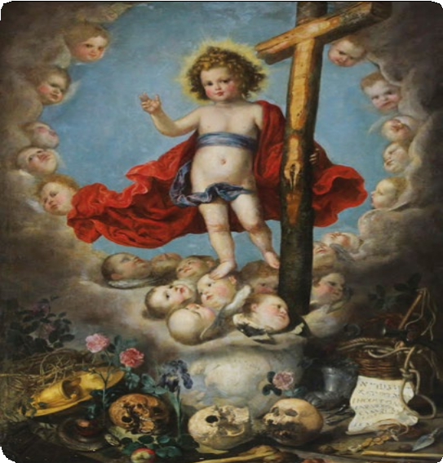
- El Niño Jesús y las Vanidades del mundo, Antonio de Pereda, siglo xvii. 4.bp.blogspot.com

lado, en una canasta, se encuentran otros utensilios del drama del calvario. La pintura está cuidadosamente dibujada; la calidad y la luminosidad en los colores recuerdan a los mejores maestros del siglo xvii de la Monarquía Española. Esta obra fue un esla- bón más en la recurrente representación de Jesús Niño portando la cruz de la Pasión durante este periodo.

Posibles fuentes devocionales de las representaciones pasionarias del Niño Jesús
Para el cristianismo no eran del todo extrañas las imágenes de niños atormentados y sufrientes. Entre los primeros mártires cristianos que alcanzaron la santidad se encontraban varios infantes. El caso de los pequeños Justo y Pastor venerados en la Nueva España, como lo exponen la pinturas de José Juárez (1617-1670) y Cristóbal de Villalpando (1649-1714), son una muestra de ello, pero en ningún caso se observa un solo rasgo doloroso del martirio de los niños, tampoco el suplicio estuvo relacionado con la cruz.
Más cercano a esta condición dolorosa de la imagen de los niños y su relación con la cruz, se encuentra la historia de Cristóbal Pasamonte: el Niño de la Guardia. Este mártir español de la Baja Edad Media fue un pequeño acólito de la Ciudad de la Guardia, quien, según la leyenda, fue secuestrado en 1489 por judíos de Toledo durante la Semana Santa para infringirle el mis- mo castigo que a Jesús en su Pasión. La narración, llena de anti- semitismo y falsedades, fue popular durante los siglos xv y xvi; sin embargo, la veneración de este pequeño, con sus imágenes, ha llegado hasta la actualidad. Este relato es próximo al del santo del siglo xiii, Dominguito del Val, otro acólito que pasó, según

relatos medievales hispánicos, por una situación similar en 1250 (Peña, 2010: 743-743).
De acuerdo con el historiador guatemalteco Haroldo Rodas Estrada, estas representaciones del Niño Jesús de la Pasión tienen su origen en los evangelios apócrifos, pues refieren un sueño de la Virgen María donde vio a su hijo pequeño sufrir la Pasión. Asimismo, en los relatos de las visiones de las monjas y místicas de la época existen elementos que pudieron inspirar la representación del pequeño Jesús Pasionario. Por ejemplo, a principios del siglo xvi, la monja dominica Hossana de Mantua (1449-1505) popularizó la visión de un pequeño Jesús, más ra- diante que el sol, completamente luminoso, de cabellera rubia y corta, coronado de espinas y llevando una cruz de madera de su tamaño. Pronto esta imagen y sus variantes fueron reprodu- cidas en Bolonia, Nápoles, España, los Países Bajos y Francia. Uno de estos niños, atribuido al imaginero andaluz Pedro de Mena (1628-1688), se conserva en la Capilla del Rosario del convento de las Descalzas Reales de Madrid (García 2005: 76). Por otra parte, la venerable Sor María de Jesús de Agreda (1602- 1665), en su obra Mística Ciudad de Dios (1670) señalaba cómo el Niño Jesús, en el vientre de María, oraba en forma de cruz; es- tas reflexiones fueron muy cercanas a las de San Juan de la Cruz (1542-1591): “desde el primer infante, que fue concebido en mi Vientre, no descanso, ni ceso de clamar al Padre, y pedir por la salvación de los hombres. Y desde allí comenzó a abrazar la cruz, no sólo con el afecto, sino también con efecto en el modo que era posible, usando de la postura de crucificado en su niñez; y estos ejercicios continuó por toda la vida” (Peña, 2010: 739).

A mediados del siglo xvii, la monja Mariana de Jesús Torres visualizó a Cristo Jesús crucificado en el cerro de Pichincha, actual Ecuador. No obstante, las imágenes america- nas de este episodio, que han llegado hasta nosotros, carecen de cualquier dramatismo y representan a un niño vestido, de unos 10 o 12 años, con los brazos en cruz, de rostro afable y sudando sangre. Cabe mencionar que las imágenes quiteñas conocidas de este episodio provienen, presumiblemente, del siglo xix.
De la segunda mitad del siglo xviii procede la afirmación de Fray Juan Interián de Ayala: “Cristo Señor Nuestro desde el primer instante de su concepción, aceptó espontáneamente la muerte y acerbísima pasión, que le impuso su Eterno Padre, vi- viendo siempre aparejado para ella y pensando en ella muchas veces: sabiendo muy bien que con su muerte vencería a la mis- ma muerte y al demonio” (Peña s/f: 2).

Conclusiones
En este recuento histórico de imágenes de niños pasionarios se distinguen tres momentos en la representación de Jesús Niño: primero, en la Edad Media, cuando comienza la veneración del infante divino desde el abrazo cercano de su madre hasta los primeros nacimientos en los siglos xiv y xv; segundo, la repre- sentación cada vez más humana de Jesús, quien es representado como un pequeño con rasgos infantiles y cercano a la cruz, a la Virgen, a San Juan, a San José y, en ocasiones, a Santa Ana o Santa Isabel, y; tercero, el niño Jesús ahora jugaba, pero cercano al contexto de convivencia familiar y otras figuras de la Sagrada Familia; a partir del siglo xvii, el Niño Jesús aparece rodeado de elementos que lo relacionan con su Pasión.

Las imágenes de este recuento histórico representan a Jesús Niño relacionado de manera directa o indirecta con algún elemento pasionario. Se explicó cómo se insertó esta imagen metafórica en su contexto cultural, pues la imagen no implica en su discurso solo lo visible. El elemento emotivo del arte es aquel que permite relacionar la figura de Jesús Niño con otros valores culturales e históricos, propios de la infancia, por ejemplo: ino- cencia, indefensión, humanidad, ternura, cuidados, entre otros. Tal vez sea este un aspecto fundamental de la imagen de Jesús Niño, quien era representado como un humano menor, con toda la indefensión e inocencia que ello implicaba en su época; cuando la niñez era esa etapa preparatoria o anterior a la huma- nidad en plenitud.
El proceso histórico de las imágenes del Niño Jesús llevó a esta imagen a unir las características terrenales de un infante con el ministerio de la Pasión de Cristo. Esta devoción estuvo condicionada por diferentes interpretaciones que terminaron por ocasionar distintas imágenes dentro de una misma devo- ción. Durante el siglo xviii, en el caso de los virreinatos ameri- canos, en estos ejemplos se prefirió exaltar los rasgos infantiles del pequeño con la intención de acrecentar el sentimiento de ternura del devoto frente a la imagen y denotar su naturaleza plenamente humana. Por otro lado, durante esta centuria, fue recurrente el uso de metáforas por el arte: la poesía, la narrativa, el grabado, la pintura y la escultura. En este periodo, los artistas de Occidente recurrían a la unión de dos antónimos en una ima- gen para alcanzar una mayor capacidad de emotividad. Es decir, los significados de los términos se oponían para alcanzar una profundidad mayor en su significado. De acuerdo con Helena

Beristáin (2000: 374-375), en esta época abundaron los oxímo- ros en la literatura, los cuales producían misterio, profundidad y densidad estilística. En el caso de las imágenes visuales, pro- curaron un efecto similar, donde la emotividad se ubicaba entre la ternura y la compasión. Difícilmente se localiza una imagen retórica que acerque al devoto al misterio de la encarnación de Jesús. Una encarnación destinada a morir con dolor. En estas imágenes se observa una constante a la cruz que siempre acom- paña al pequeño, la cual es el emblema más antiguo del minis- terio y Pasión de Jesús, de su suplicio infamante (stauros) y el “signo de la victoria” para los cristianos (crux invicta).
En el caso de las dos imágenes referidas en este escrito, ambas procuraban establecer una vía entre el devoto y la divi- nidad. Las dos pinturas, parece, estuvieron destinadas a espa- cios cotidianos y no a los altares propios de los conventos, las parroquias o las catedrales. En otras palabras, la imagen de Jesús Niño era común para los americanos y su presencia en el ámbito doméstico no ocurría como una excepción. La pintura realiza- da en Cuzco parece privilegiar el contexto de la composición. De esta manera se siguen las convenciones propias de la Escuela Cuzqueña: marco ricamente adornado, ropas decoradas en do- rado, composición poblada de follaje y aves coloridas. En el óleo novohispano se distingue una estrecha relación con los valores estilísticos propios de la pintura novohispana de esta época: pin- celadas rápidas, dibujo sutil y colores tenues. En ambos casos es fundamental el tipo de vestimenta que rompe con algunas con- venciones de otras representaciones en la Monarquía Hispánica, pero permite con facilidad ubicar a este par de pinturas en sus respectivas tradiciones.

En las imágenes de Jesús Niño Pasionario parece que el tiempo no existe, pues quien ya conoce su destino se encuentra en un continuo que une su nacimiento e infancia con su Pasión y muerte. Al final, desde la fundamentación teológica de la época, el Niño Jesús, como Dios, fue, es y será al mismo tiempo; por tanto, el tiempo de su Pasión ya se vivía desde el momento de su encarnación en el vientre de María, como aseguraban Tomás de Aquino y Fray Juan de Interián de Ayala. En las dos pinturas aquí abordadas se tiene la imagen de un infante que conoce su muerte y martirio, causa que permite al observador establecer este vínculo de emociones variadas, donde la ternura y la vida se relacionan con la muerte y el martirio, a partir de un elemento: la cruz.

Bibliografía
- Beristáin, Helena (2000). Diccionario de retórica y poética, México, Porrúa, 8a ed.

- Dupré, Louis (1999). Simbolismo religioso, Madrid, Herder.

- Evangelios Apócrifos (2001), México, Porrúa.

- Hermann, Hugo (1679). Pia Desideria, Lugduni: Sumptibus Petri Guillimin, https://archive.org/details/piadesideriahugo00hugo. Consultado el 20 de agosto de 2014.

- Ledesma Ibarra, Carlos Alfonso (2012). “Las formas del discurso barroco en la escultura guatemalteca del Niño Crucificado”, Discurso Polifacético, México, uaem/unam/enah/Universidad de los Montes Urales.

- Steinberg, Leo (1996). The sexuality of Christ in Renaissance Art and in Modern Oblivion, Estados Unidos, fte University of Chicago Press.

Hemerografía
- Montenegro, Gustavo Adolfo (2002). “El Señor de las Heridas”, Prensa Libre, www.prensalibre.com. Consultado el 20 de agosto de 2014.

- Noguera Celdrán, José Miguel (1997). “Modelos helenísticos en el barroco dieciochesco. Iconografía del niño adormecido”, LOCVS AMCENVS, núm. 3, Murcia, Universidad de Murcia.

- Martínez Miñana, Ramón (1992). “Aspectos iconográficos en torno al Niño de la Pasión en la catedral de Segorbe”, Cuadernos de Arte, Departamento de Arte, Universidad de Valencia.

- Peña Martín, Ángel (2010). “Del pesebre a la cruz. El Niño Jesús crucificado”, Simposium Los crucificados: religiosidad, cofradías y arte. San Lorenzo del Escorial, Madrid, Instituto Escurialense de Investigaciones Históricas y Artísticas.

- Peña Martín, Ángel (s/f). “Niño en sillón. 1576-1600. Madera tallada y policromada” Madrid, museodelgreco.mcu.es. Consultado el 20 de agosto de 2014.

- García Picazo, Paloma (2005). “Por darnos a todos luz: el niño Jesús de Pasión, ícono y figura de la redención”, Artes Plásticas, Bienes Muebles, Ars Sacra, Madrid.

- Sánchez López, Juan Antonio (1991). “Contenido emblemáticos de la iconografía del niño de pasión en la cultura del barroco”, Actas del Simposio Internacional de Emblemática, Madrid, Teruel.

- Da Settignano, Desiderio (2007). La scoperta della grazia nella scultura del Rinascimiento, Firenze, Musée du Louvre.

- Volberg, Berthold. “Casos límites: Obras de arte u objetos cursis: los niños Jesús en España e Hispanoamérica”, http://www.caiman. de/05_05/kol_1/index_es.shtml. Consultado el 20 de agosto de 2014.

México: angustia de sus cristos:

un libro de Xavier Moyssén

Ana Cecilia Montiel Ontiveros

El objeto de reflexión de estas líneas es uno de los libros del Doctor Xavier Moyssén Echeverría; se trata de México: angustia de sus cristos, publicado en México por el Instituto Nacional de Antropología e Historia, en el ya lejano 1967. Ofrecer razones para convertirlo en materia de estudio no es complicado, pero se hace menester en virtud de que la historia del libro y la his- toria del arte, a pesar de tener mucho en común, no siempre se asocian con claridad.
El libro (en genérico) o, si se prefiere, los libros tienen una larga historia como medio de expresión y transmisión de la cul- tura. Han sido definidos por Juan B. Iguíniz (1987: 180) como “un conjunto de hojas de papel u otro material como vitela o pergamino; manuscritas o impresas, cosidas o encuadernadas, con cubierta o con pasta; además el libro está compuesto por elementos intelectuales y elementos gráficos”. Pese a la defini- ción del connotado bibliógrafo y bibliólogo, es frecuente que se mire al libro como el mero continente de ideas, pensamientos y sentimientos, sin reparar en su condición de objeto material;

objeto con diferentes texturas, formas, tamaños, composicio- nes tipográficas; en otras palabras, en ese conjunto de elemen- tos gráficos que hacen de algunos ejemplares verdaderas “obras de arte”. Sí, obras del arte de los amanuenses medievales, o de los tlacuilos nahuas o, para el caso de los libros impresos, obras del arte del tallador de matrices y punzones, obras del arte de la tipografía, de la composición, de la encuadernación y por lo que respecta para el libro moderno, obras del arte de la edición y del diseño gráfico actual. Desde sus antecedentes más añejos, los libros han sido pensados no solo para ser “leídos”, pues tal vez esa sea su finalidad más evidente; sin embargo, los libros también han sido elaborados –casi siempre– con la intención de que sean, además de útiles, bellos. Desde los rollos y pergami- nos en la antigüedad, pasando por los códices miniados (para hablar del libro occidental) hasta la fecha, el libro electrónico busca que sea, insisto, además de práctico y útil para la lectura, hermoso, bonito o visualmente agradable.
Aunado a lo anterior, también es cierto, como han apun- tado los principales exponentes contemporáneos de la historia de la cultura escrita y de la lectura (Cavallo y Chartier, 2006), los múltiples tipos de libros responden a distintas necesidades de comunicación y distintas prácticas de lectura. Escritura y lec- tura, como todas las actividades humanas, se circunscriben en contextos socioculturales determinados que las dotan de formas y de significados diferenciados. Así, las diversas formas de los libros responden a los variados lenguajes, a sus posibilidades comunicativas y a la manera en que estos se concretan en obje- tos materiales. De esta manera, tenemos “libros” donde priva el texto y bastan la tinta y el papel; existen otros donde se emplean

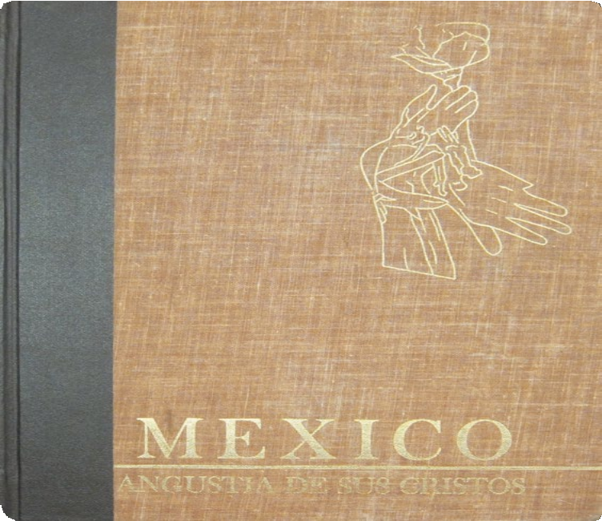
Primera de forros de la edición de 1967.

lenguajes específicos que requieren formas y materias primas de distinta naturaleza.
Lo expuesto hasta aquí es el caso del libro México: an- gustia de sus cristos; por ello evoco estos argumentos, pues si los tomamos en cuenta superaremos la noción de que un libro es aquel donde prevalece el discurso textual como principal for- ma de expresión y podremos mejorar la comprensión de algu- nos ejemplares valiosos –como el que nos ocupa–. Ya la propia Organización de las Naciones Unidas para la Educación, la Ciencia y la Cultura (unesco) ha señalado, desde 1964, en la Recomendación sobre la normalización internacional de las estadís- ticas relativas a la edición de libros y publicaciones periódicas que, aquellas que define como “obras ilustradas” han de ser conside- radas como libros; entre ellas cuenta a “las colecciones de gra- bados, reproducciones de obras de arte, dibujos, etc., siempre que tales colecciones constituyan obras completas y paginadas, y que los grabados vayan acompañados de un texto explicati- vo, por breve que sea, referentes a estas obras o a sus autores” (unesco, 1964). Este parece ser el caso de México: angustia de sus cristos (: xxi), ya que se trata de un libro que reproduce fo- tografías de obras de arte (principalmente escultura y relieve), que, además, constituye una obra completa y paginada, donde las imágenes van estupendamente acompañadas por un texto explicativo, breve en efecto pero rico en información y abun- dante en sugerencias interpretativas de las obras reproducidas y de sus autores (la mayoría de ellos anónimos, por cierto). Sin embargo, hay algo en lo que difiero profundamente del criterio establecido por la unesco; considero que se debe enfatizar en ello; es decir, en la denominación genérica “obras ilustradas”.

En mi opinión, mucho se pierde si conceptualizamos a México: angustia de sus cristos como una obra ilustrada. No lo es. Es el tipo de libro donde el lenguaje que priva no es el escrito, sino el visual y ello no decrece su valor sino, por el contrario, lo hace aún más interesante. Si bien el estudio introductorio re- dactado por Moyssén es una senda pieza de la historiografía del arte, las imágenes fotográficas de Sonia de la Rozière constituyen parte fundamental del discurso del libro. El texto de Moyssén (1967: xxi) tiene la finalidad de servir de “pórtico histórico” a las fotografías de De la Rozière pero, como veremos líneas abajo, es más que eso.
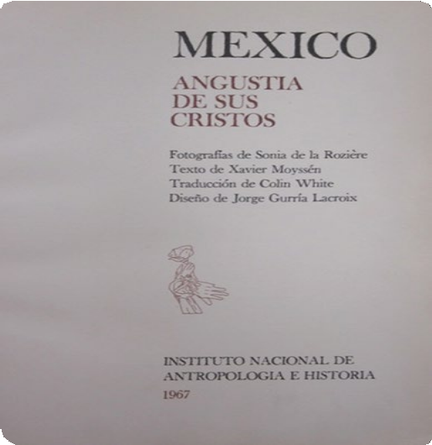
Anteportada de la edición de 1967.

Ahora bien, entremos de lleno al libro. México: angustia de sus cristos es una obra en formato ligeramente alargado, de 28.5 cm de largo por 24 cm de ancho; en su primera y única edición contó con una guarda de primer nivel, mejor conocida como so- brecubierta o guardapolvo, ilustrada a color en papel couché de alto gramaje que representa una hermosa y sui generis escultura de la Piedad, de la iglesia de Santo Domingo, en San Cristóbal de las Casas (Chiapas).
La primera de forros o cubierta es de cartón forrada en tela color sepia, con letras y lomo dorados y con un grabado en la esquina superior derecha de las manos de un Cristo atadas con un lazo de espinas; manos sangrantes, flácidas, sin fuerza, que apenas sostienen una rosa blanca, erguida y esplendorosa.
La segunda de forros es en blanco, las páginas falsas o pá- ginas de cortesía llevan la reproducción de un fragmento de la fachada cristológica del templo de Tepalcingo (Morelos) que aluden a los coros celestiales.
En la anteportada, el título México: angustia de sus cristos. En la página siguiente se asienta la dedicatoria: “a México”. En la portada: el título impreso a dos tintas (negro y sepia) y la men- ción a las responsabilidades: fotografías de Sonia de la Roziére; texto de Xavier Moyssén; traducción de Colin White y diseño de Jorge Gurría Lacroix; todos en ese orden. Luego la página legal. Inmediatamente después viene el texto; organizado a dos columnas, con las páginas numeradas en romanos. Primero se presentan unas palabras a manera de prólogo, sin que se titulen así y, sucesivamente, su traducción al inglés. A continuación aparece el análisis de Moyssén con su respectiva traducción. Le siguen las 123 fotografías reproducidas en blanco y negro, así

como siete láminas a color; todas las imágenes están numera- das en arábigos y se agrupan en tres secciones: “El beso”, “Tengo sed” y “En tus manos”.
Finalmente, se incluye un índice de láminas, con el título y la procedencia de cada escultura fotografiada, donde podemos ver que la investigación gráfica se realizó en la zona Centro y Sur del territorio nacional: Puebla, Guanajuato, Ciudad de México, Estado de México, Chiapas, Morelos, Querétaro, Guerrero, Hidalgo, Oaxaca, Puebla y Michoacán. El colofón nos informa que la obra fue impresa en Litoarte, prestigiosos talleres litográ- ficos de aquellas décadas, y que la edición estuvo al cuidado de Jorge Gurría Lacroix. No se asientan datos del tiraje. La tercera y cuarta de forros están en blanco.
El diseño, la estructura y los acabados son… ¡elegantes! Es el tipo de libro de arte que busca a su vez ser “artístico”. Que bien sirve de ornato en mesas de centro o en escritorios de perso- nas con buen gusto y con bolsillos saludables, aquél que algunos gustan llamar “libro objeto”. Es un libro para ser mirado, admi- rado y, en ese sentido, leído. No es, en estricto sentido, un libro académico, para la consulta y la discusión con los colegas; es un libro para provocar la emotividad del lector, para moverlo hacia aquel sentimiento de sorpresa y zozobra que se experimenta al observar los cristos en las iglesias mexicanas, sin distinción entre las urbanas y las rurales.
Es interesante que se haya pensado y ofrecido un libro de- dicado a México para lectores del inglés, precisamente un año antes de las Olimpiadas de 1968, cuando se esperaba una gran afluencia de turistas extranjeros y que México estuviese en la mira de la comunidad internacional. Es un libro que se ofrece como

una herramienta de comprensión no solo del arte novohispano, sino también de la religiosidad y la misma cultura mexicana.
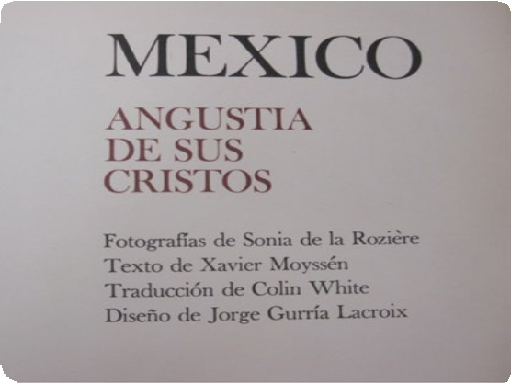
Detalle anteportada de la edición de 1967.

Como ya hice mención, se trata de una publicación del inah, en 1967, que, como es natural, actualmente está agotada y que solo se puede consultar en bibliotecas públicas; segura- mente formará parte de más de una de las selectas bibliotecas de académicos e intelectuales mexicanos y extranjeros, o de empresarios y políticos diletantes o bibliófilos. En la actualidad solo se le puede adquirir en el mercado de “libros de ocasión” y alcanza precios desde los 120 dólares hasta los 3 500 pesos, de- pendiendo del estado de conservación del ejemplar. Se le puede ver anunciado de la siguiente manera:

Textos en español, traducidos al inglés por Colin White. Tela original en tabaco rubio con dorados en lomo y primer plano. Sobrecubierta ilustrada a todo color en couché de alto gramaje. Guardas decoradas. xxxviii pp. De textos en inglés y español. 123 hermosas y dramáticas láminas en huecograbado, técnica hoy casi en abandono por su alto costo, pero con matices cromáticos harto perceptibles. 7 láminas a todo color. Dirigió la edición el insuperable Jorge Gurría Lacroix. book condition: La leyenda manuscrita que dice Comalcalco Tabasco diciembre 1988 es nota devaluatoria que nos obliga a considerar como nuevo (sic) un libro nuevo. Tela impecable. La sobrecamisa tiene leves roces en cabeza del lomo. [Arte virreinal. Estofados. Religion. Escultura. Raro.] 28.5x24 cm (2014).

Del anuncio anterior llama particularmente la conceptua- lización “libro raro”, término que se usa para ediciones de bajo tiraje o con pocos ejemplares conservados, que por el asunto que tratan o por alguna otra cuestión se convierten en singulari- dades. México: angustia de sus cristos bien puede ser uno de ellos, pues, como hemos mencionado, desde el punto de vista de la materialidad, tiene sus atributos y, como veremos a continua- ción, también desde la conceptualización intelectual del libro.
He titulado esta comunicación México: angustia de sus cristos; un libro de Xavier Moyssén, puesto que esta cátedra pre- tende homenajearlo y tomar sus enseñanzas como inspiración y, por tanto, quise destacar este especial trabajo dentro de su pro- ducción académica,1 a propósito de un tema de mi interés: las múltiples relaciones entre historia del arte y la historia del libro. Es justo decir que, en estricto sentido, México: angustia de sus

1 Ver Louise Noelle (2001), “Xavier Moyssén: una presencia asidua”, Anales del Instituto de Investigaciones Estéticas, núm. 78, pp. 7-13; José Guadalupe Victoria (1995), Una bibliografía del arte novohispano, México, unam-iie; y, menos actualizada, pero útil: Bibliografía de los investigadores, México, unam-iie, 1961.

cristos presenta dificultades para quien quiera identificar en él al autor como comúnmente lo concebimos. Como indiqué, en la portada, donde se suele asentar el nombre del autor, aparecen cuatro nombres: Sonia de la Rozière, fotógrafa; Moyssén, estu- dio introductorio; Colin White, traductor de los textos y Jorge Gurría Lacroix, en el diseño y cuidado de la edición.
Por las palabras preliminares infiero que la idea original fue, efectivamente, de Moyssén, quien como el estupendo his- toriador del arte que fue, tuvo la sensibilidad para identificar un aspecto del arte mexicano que llamaba poderosamente su aten- ción y que no había sido atendido por la disciplina. Imagino (y esto se puede averiguar con algunos de sus alumnos y colegas) que pidió entonces a Rozière tomase las fotografías, pues le re- conoce su disposición e interés para recorrer “infinidad” de pue- blos y ciudades en la búsqueda de las imágenes del fenómeno a explicar (Moyssén, 1967: viii). Es evidente que la fotógrafa hizo suya la idea, la pensó y la elaboró de tal forma que el re- sultado final, bajo el diseño de Gurría Lacroix, fue estupendo: un libro hermoso y elocuente, de esos que mueven el corazón y estimulan el pensamiento. El discurso textual, obra de Moyssén, y el visual, obra de Sonia de la Roziére –armonizados por Gurría Lacroix–, se compenetran de manera absoluta. ¿Quién es el au- tor entonces?
Considero que modesta y ¿por qué no?, tal vez, caballe- rosamente, en un reconocimiento al talento de De la Rozière, Moyssén (1967: xxi) expresó poner su texto al servicio de las imágenes. No obstante, existen indicios para pensar que la obra fue concebida originalmente por Xavier Moyssén Echeverría.
Ahora bien, el asunto tratado en el libro versa sobre la in- tensa emotividad y el realismo descarnado en torno a las imá-

genes escultóricas de la Pasión de Cristo; esos “miles de cristos sangrantes que moran en las iglesias del país” hasta en las “recon- diteces de las sierras”. “Es en esos cristos donde reside una de las formas más profundas de la religiosidad del pueblo mexicano” (Moyssén, 1967: xv). Este es el asunto que se transforma en problema de investigación, propio de la historia del arte, misma que lleva a cabo sin especulaciones ligeras ni haciendo eco de hipótesis precipitadas.
Moyssén (1967: vii) justifica y plantea su objeto de estu- dio de la siguiente manera:

Visitar cualquier iglesia mexicana, fuera del propósito religioso del creyente, proporciona al visitante atento y sensible una serie de sorpresas inesperadas, las cuales están contenidas en los diversos elementos que permiten la práctica del culto divino, elementos que se pueden apreciar como valiosas obras del arte religioso.
Sorpresa causa la arquitectura de los edificios eclesiásticos, como las tallas de relieves y esculturas, la espectacular presencia de los retablos de ricas maderas doradas, objetos de plata labrada… Pero quizá nada le extrañe tanto [al atento observador] como el encontrarse en cada templo visitado, con un conjunto considerable de imágenes relacionadas con el tema de la Pasión y Muerte de Jesucristo. La sorpresa aumenta cuando se advierte con absoluta claridad, que en todas las imágenes existe una nota invariante: la crueldad y la sangre. Muchas de las representaciones escultóricas de Jesús lo muestran terriblemente torturado, la sangre corre por su cuerpo al brotar de profundas heridas que en ocasiones dejan al descubierto los huesos de brazos y piernas y aún las costillas mismas. En estas imágenes la piedad y la bondad quedaron excluidas, son imágenes regidas por una estética de lo tremendo, una estética del horror y del espanto cósmico de los dioses.

Para abordar el tema partió del estudio del culto a la Pasión de Jesús y el proceso de evangelización. Se pregunta: ¿Cuándo y por qué se intensifica dicho culto y cómo las imágenes se vuel- ven protagónicas en el mismo? Utiliza fuentes primarias como las crónicas de la época y da cuenta de conocer trabajos his- toriográficos clásicos del tema como la obra de Ricard. Como explicación alude a las prácticas de españoles y la receptividad de los indígenas de las mismas, como son: ceremonias de la Semana Mayor, las tareas evangélicas, la fundación de cofradías pasionarias y las procesiones de penitenciarios. Considera que todas ellas “fueron causas de primer orden que influyeron no- toriamente en el ánimo de los indígenas para que aceptaran la devoción hacia las representaciones escultóricas de la Pasión” (Moyssén, 1967: x); por ello, el libro muestra, principalmen- te, esculturas barrocas de autores anónimos que dan cuenta de las últimas tres horas de la Pasión de Jesús en los nombres de Cristo, Rey de burlas, El Señor de la columna, El Señor de la paciencia, Jesús Nazareno, La Crucifixión, Jesucristo muerto en la cruz, Descendimiento, La Piedad y El santo entierro.
La selección de las imágenes a cargo de la fotógrafa es mag- nífica. Los puntos centrales de la argumentación de Moyssén quedan manifiestos en las fotografías que, pese a estar en blanco y negro, o tal vez por ello, estremecen al menos emotivo y piado- so de los lectores. Priva el lenguaje visual, el lenguaje de los ros- tros exhaustos, los cuerpos nauseabundos, las manos flácidas y la mirada desesperada. El mensaje del libro consiste en impactar al lector con las fotos de esos cristos que ciertamente transmiten angustia, incertidumbre, vacío, inexistencia, zozobra…

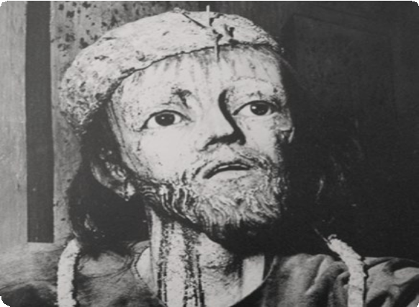
Fotografía no. 1 de la edición de 1967.
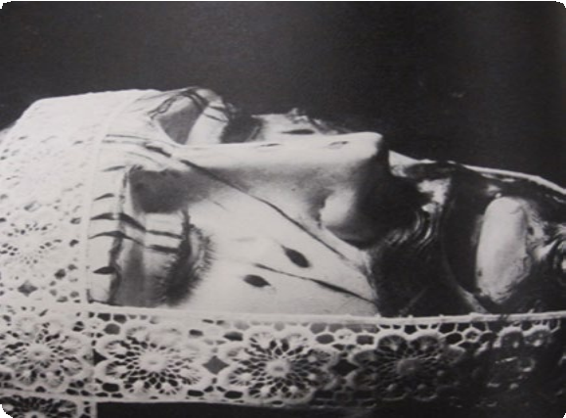
Fotografía no. 2 de la edición de 1967.

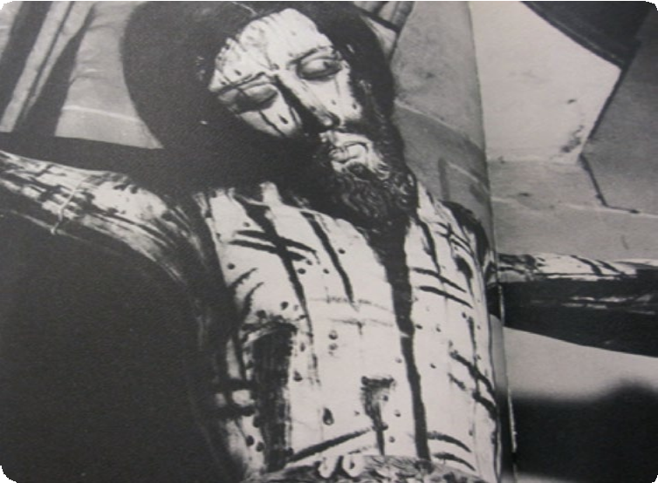

Fotografía no. 3 de la edición de 1967.

México: angustia de sus Cristos: un libro de Xavier Moyssén

Del planteamiento temático destaca la habilidad de Moyssén para señalar problemas de investigación en una esté- tica del día a día. Llama la atención su capacidad para mirarse, para automirarse con perspectiva analítica y científica. El trabajo señaló, en su momento, interesantes líneas de investigación en cuanto a la historia de la evangelización y la historia del arte ge- nerado en ese complejo proceso histórico.
Espero, a través de estas líneas, haber hecho honor a este libro, que por sus valores textuales e intelectuales, a sus 47 años de editarse, es ya una joya de nuestro patrimonio bibliográfico y forma parte de la historia de la historiografía del arte cultivada en nuestro país, concretamente en el Instituto de Investigaciones Estéticas de la unam.

Bibliografía
- Bibliografía de los investigadores (1961), México, unam-iie.

- Cavallo, Guillermo y Roger Chartier (2006). Historia de la lectura en el mundo occidental, México, Taurus.

- Guadalupe Victoria, José (1995). Una bibliografía del arte novohispano, México, unam- iie.

- Iguíniz, Juan B. (1987). Léxico Bibliográfico, México, unam.

- Moyssén Echeverría, Xavier (1967). México: angustia de sus cristos, Sonia de la Rozière (fotografías), Colin White (trad.), Jorge Gurría Lacroix (diseño), México, inah.

- Noelle, Louise (2001). “Xavier Moyssén: una presencia asidua”,
Anales del Instituto de Investigaciones Estéticas, núm. 78, pp. 7-13.

61

Cátedra Xavier Moyssén Echeverría: México: angustia de sus cristos

- unesco (Organización de las Naciones Unidas para la Educación la Ciencia y la Cultura) (1964). Recomendación sobre la normalización internacional de las estadísticas relativas a la edición de libros y publicaciones periódicas, http://portal.unesco.org. Consultado el 10 de octubre de 2014.

62

Cátedra Xavier Moyssén Echeverría: México, angustia de sus cristos de Carlos Alfonso Ledesma Ibarra (coordinador) estuvo a cargo del Departamento Editorial de la Facultad de Humanidades.


En su composición se utilizó la familia tipográfica Arno Pro.

